|  |
| --- |
|  |
| Robot Framework + Appium Guide for Android Testing Automation |
|  |

|  |
| --- |
| KPMG Information Technology  Services (Nanjing) Limited  January 2019 |
| This report contains 10 pages |
|  |
| Appium Guide.docx |

KPMG Information Technology Services (Nanjing) Limited, a wholly foreign owned enterprise in China and a member firm of the KPMG network of independent member firms affiliated with KPMG International Cooperative (“KPMG International”), a Swiss entity. All rights reserved. Printed in China.

The KPMG name and logo are registered trademarks or trademarks of KPMG International.

**Document classification: KPMG Confidential**

Document review and approval

Revision history

|  |  |  |  |
| --- | --- | --- | --- |
| Version | Author | Date | Revision |
| 0.1 | Tian Zheng | 11/01/2019 |  |
|  |  |  |  |
|  |  |  |  |
|  |  |  |  |
|  |  |  |  |

This document has been reviewed by

|  |  |  |
| --- | --- | --- |
|  | Reviewer | Date reviewed |
|  |  |  |
|  |  |  |
|  |  |  |
|  |  |  |
|  |  |  |

This document has been approved by

|  |  |  |  |
| --- | --- | --- | --- |
|  | Subject matter experts | |  |
|  | Name | Signature | Date reviewed |
|  |  |  |  |
|  |  |  |  |
|  |  |  |  |
|  |  |  |  |
|  |  |  |  |

Contents

1 Installation 1

2 AppiumLibrary Hands-on Guide 4

2.1 Open Application 4

2.2 Click Element 6

2.3 Other Keywords 8

3 Development Guide 9

3.1 Test Script Development 9

3.1.1 Debug Library Installation 9

3.1.2 Introducing RF Interactive Shell 9

3.2 Develop new keyword 11

3.2.1 Preliminaries 11

3.2.2 Appium Python Development 12

A Appendix: Useful Documents 14

A.1 How to Write Effective XPath Selenium Selectors – All Tactics Explained 14

A.2 AppiumLibrary Document 14

A.3 Appium Document 14

# Installation

安装步骤如下：

1. 安装Python 2.7.15
   1. 执行安装包：python-2.7.15.amd64.msi
   2. 将以下路径添加到系统变量Path:
      1. C:\Python27
      2. C:\Python27\Scripts
   3. 安装检查：进入CMD或Bash, 执行以下命令，应该得到以下结果：

**$ python** **--**version

Python 2**.**7**.**15

**$ pip** **-**V

pip xx.x from c**:**\python27\lib\site-packages\pip **(python** 2**.**7**)**

1. 安装JDK
   1. 执行安装包：jdk-8u191-windows-x64.exe
   2. 在系统变量中加入以下变量：

JAVA_HOME **=** C**:**\Program Files\Java\jdk1.8.0_191

* 1. 安装检查：进入CMD或Bash, 执行以下命令，应该正确显示版本信息：

**$ java** **-**version

java version "1.8.0_191"

Java**(**TM**)** SE Runtime Environment **(**build 1**.**8**.**0_191-b12**)**

Java HotSpot**(**TM**)** 64**-**Bit Server VM **(**build 25**.**191**-**b12**,** mixed mode**)**

1. 安装Android SDK
   1. 将 android-sdk_r24.4.1-windows.zip 解压到C:\
   2. 运行 SDK Manager.exe
   3. 连接外网，进入Tools -> Options, 按下图配置：

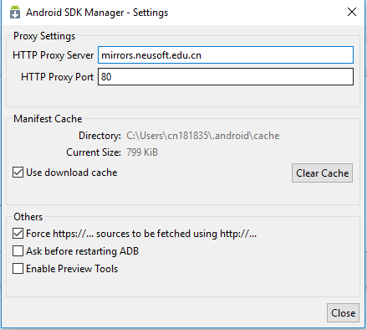

* 1. 勾选以下两个Packages, 点击Install Package， 完成之后Status变为Installed:

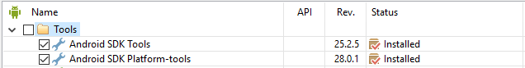

* 1. 将以下路径添加到系统环境变量PATH:

C**:**\android-sdk-windows\platform-tools

C**:**\android-sdk-windows\tools

C**:**\android-sdk-windows\tools\bin

* 1. 将以下变量添加到系统环境变量：

ANDROID_HOME **=** C**:**\android-sdk-windows

* 1. 安装检查：进入CMD，应该能正常执行以下命令：

adb version

uiautomatorviewer

1. 安装Appium
   1. 执行安装包 appium-desktop-setup-1.9.1.exe
2. 安装Robot Framework, AppiumLibrary
   1. 连接外网，在CMD或Bash中执行以下命令：

**$ pip** install robotframework robotframework-appiumlibrary robotframework-debuglibrary

* 1. 检查是否安装成功：

**$ robot** **–**version

应正确显示版本信息：

Robot Framework 3**.**1 **(**Python 2**.**7**.**15 on win32**)**

# AppiumLibrary Hands-on Guide

## Open Application

每一个测试任务都应该从打开应用(Open Application)开始。

打开应用需要一些设备和应用的相关参数，告诉Appium要测哪个设备，哪个App. 获取参数的步骤如下：

1. 获取设备名称：
   1. 将Android手机调试模式打开，连接电脑
   2. 在命令行中输入执行以下命令：

**$ adb** devices

得到结果：

List of devices attached

26c51f68 device

* 1. 这里的26c51f68就是设备名
  2. 此外，我们可以在Android的 设置/关于手机 中找到Android版本信息

1. 获取App名称：
   1. 手机上打开待测试的App
   2. 以KTEC应用为例，执行以下命令：

**$ adb** shell dumpsys window windows **|** **grep** **-**E 'mCurrentFocus'

得到结果：

mCurrentFocus**=**Window**{**7a5a72c u0 com.kpmg.tax.prc.iit.employee.app**/**com.kpmg.tax.prc.iit.employee.app.MainActivity**}**

* 1. 这里, com.kpmg.tax.prc.iit.employee.app是我们后面用到的appPackage, com.kpmg.tax.prc.iit.employee.app.MainActivity为appActivity.

1. 新建一个 demo1.robot 文件，内容如下：

# demo1.robot

*** Settings ***

Library AppiumLibrary

*** Variables ***

# Device Specific

${PLATFORM} Android

${VERSION} 6.0.1

${DEVICENAME} 26c51f68

# App Specific

${PACKAGE} com.kpmg.tax.prc.iit.employee.app

${ACTIVITY} com.kpmg.tax.prc.iit.employee.app.MainActivity

*** Test Cases ***

open_app

Open Application http://localhost:4723/wd/hub platformName=${PLATFORM} platformVersion=${VERSION} deviceName=${DEVICENAME} appPackage=${PACKAGE} appActivity=${ACTIVITY}

1. 打开Appium, 按照下图设置参数，然后Start Server

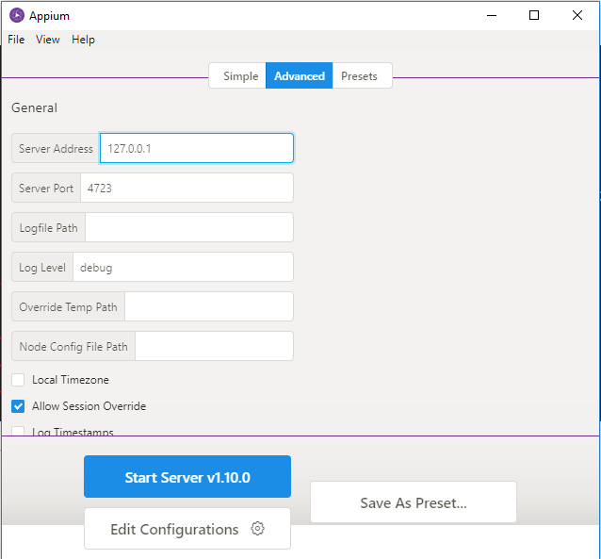

1. 开始测试。执行**robot** demo1.robot 命令:

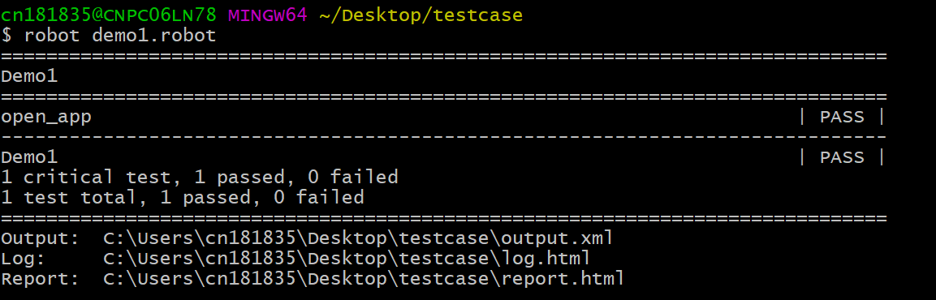

应该得到上图所示的PASS 结果，同时手机上自动打开KTEC应用。

## Click Element

我们现在写一个最简单的测试脚本：点击一个按钮。

Appium Android 使用UIAutomator作为backend, 我们主要使用UIAutomator来定位元素。主要有以下步骤：

将Android手机调试模式打开，连接电脑。手机上打开待测试的App界面。

运行CMD, 执行命令：uiautomatorviewer

我们将打开以下界面：

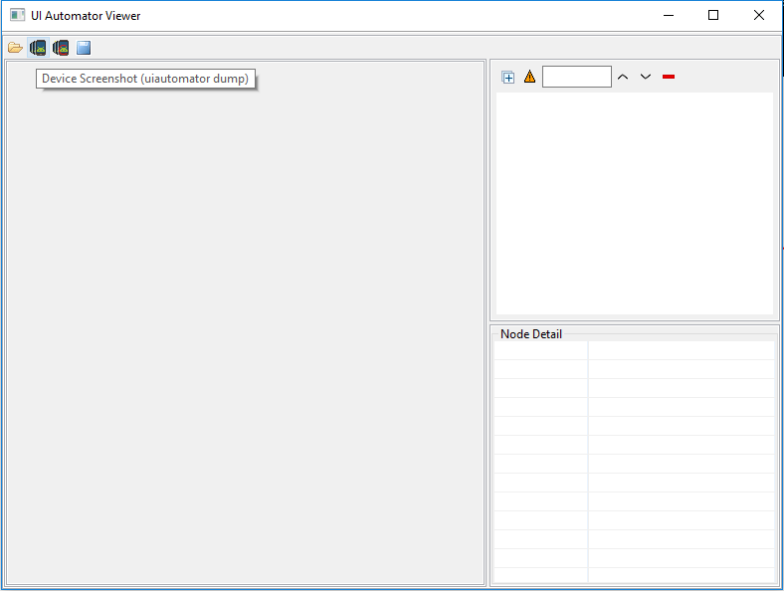

点击第二个Button (Device Screenshot)：

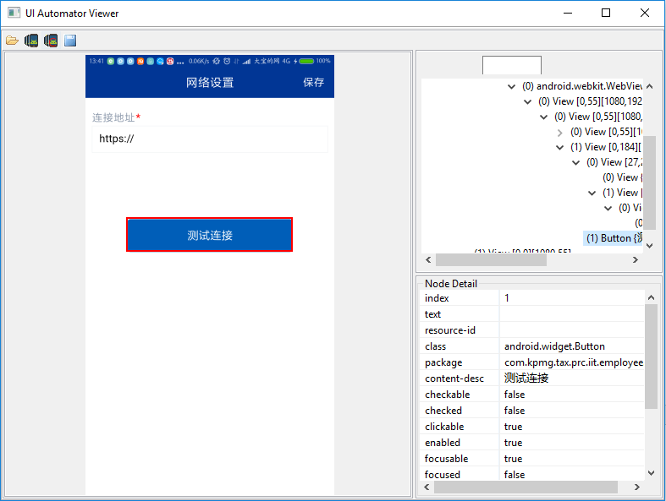

这个截图将展示所有的页面元素。假设我们要执行的操作是点击按钮 [测试连接] ：

我们在界面中点击这个元素，找到右下栏将显示该元素所有的Attributes. 我们要找到标志性的Attribute来定位这个元素。这里我们选择content_desc字段来定位它。

在上文的demo1.robot 的最后加入下面这行：

Click Element xpath=//android.widget.Button[@content-desc="测试连接 "]

这条xpath事实上是在搜索所有android.widget.Button类，筛选出符合content-desc="测试连接 " 的结果。

或者，我们还可以这么写：

Click Element xpath=//*[@content-desc="测试连接 "]

这样就会对所有类进行搜索，筛选出符合content-desc="测试连接 " 的结果。

由于App会有启动屏幕，我们直接运行测试会报FAIL, 因为在启动屏幕时按钮还没有出现，因此找不到元素。所以我们还需要加入等待操作：

Wait Until Page Contains Element xpath=//android.widget.Button[@content-desc="测试连接 "]

Click Element xpath=//android.widget.Button[@content-desc="测试连接 "]

跟上一节一样运行测试脚本，我们就可以看到Appium将自动打开App并点击按钮，如果成功点击则PASS, 如果按钮不存在则会FAIL。如果FAIL, Appium将会自动保存一张当前手机页面的截图。

附录A.1提供了更高阶的xpath规则参考。

## Other Keywords

以上是两个最基础的操作：打开应用、点击元素。本节讲通过文档去找其他所有的操作的用法。

AppiumLibrary支持的所有操作可以在这里查看A.2：<http://serhatbolsu.github.io/robotframework-appiumlibrary/AppiumLibrary.html>

**举例。**比如我们要在一个文本框中输入某个字符串。首先我们在文档中找到对应功能的Keyword:



它的第一个变量是locator，用于找到我们要操作的文本框。这个变量其实在上一节中已经使用过了。Locator在文档的开头有描述：

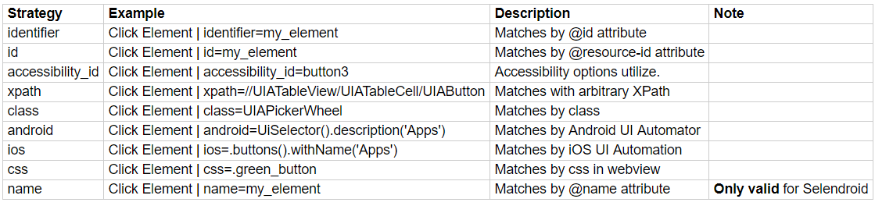

简而言之，我们有这么多种方法去定位一个元素，而我们上一节2.2中使用的是xpath, 我们最常使用也最强大的也是xpath，具体参考上一节。

第二个变量就是要输入的内容，这里是一个字符串。写到RF脚本里面就是：

Input Text xpath=//android.widget.EditText[@text=' 密码'] Kpmg123@

除了Input Text, 所有其他的操作同理。

# Development Guide

Section 2 快速介绍了怎么用RF + AppiumLibrary, 接下来讲实际去写test script时候的有用经验，以及如何适应项目需求开发新的Keyword.

## Test Script Development

一般来说，写robot script流程是这样的：

UIAutomator获取元素 -> 写robot script -> 执行robot script -> PASS/FAIL

实际开发中，往往不是很顺利。很多时候你觉得某个xpath看起来是正确的，但是在实际运行的时候却找不到这个元素，那我们就要debug。如果每次做了小修改都要从头开始运行（从打开应用开始, 做完之前的一系列操作），耗时非常长，同时得不到过程中的反馈，非常痛苦。好在，我们在写robot script的时候可以使用Robot Framework提供的Debug Library来在线调试，单独执行某一条指令，可以快速实验。

### Debug Library Installation

如果你follow了Section 1的步骤，Debug Library已经安装好了。如果还没有安装，执行以下命令：

**$ pip** install robotframework-debuglibrary

安装完之后，应该可以正常执行以下command, 显示版本号:

**$ rfdebug** **--**version

### Introducing RF Interactive Shell

进入Robot Framework 交互界面的方法如下：

在你的 .robot 文件中加入以下内容：

Library DebugLibrary

同时，在你希望停下来调试的地方加入Keyword: Debug

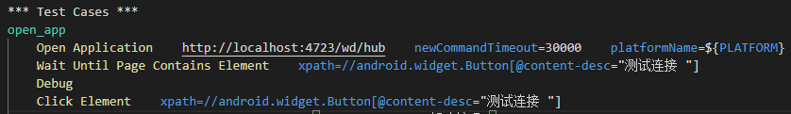

还有一个小细节是，为了延长Appium 的无操作等待时间，我们给Open Application加入了参数：

newCommandTimeout=30000

我们将source code贴在这里以便参考。



执行这个脚本，Robot Framework还是会从头依次执行指令, 但执行到Debug的地方，我们就进入了Debug Interactive Shell:

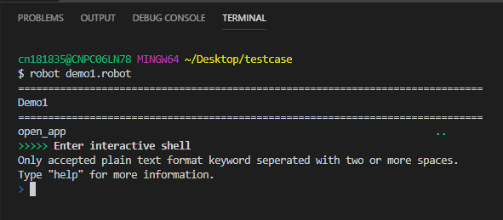

在这个界面，我们可以单独执行某个命令。

举例：假如你想点击某个看起来是Test connection的按钮：



执行一下，会发现找不到。然后你发现原来在UIAutomator中，Test connection后面还带了一个空格。修改后执行：

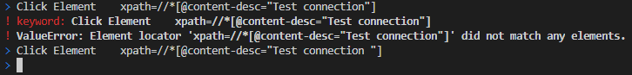

发现这次可以正确找到元素了。

通过这样单步调试的方法，我们可以debug, 或者快速验证脚本的可行性，甚至获得一些运行中的变量：



总之，Debug Library特别有用，在写robot script的时候往往少不了它。

其他高阶用法请查阅官方文档。

## Develop new keyword

有的时候我们会发现有些功能我们测试的时候需要用到，但是Appium Library没有提供，本节我们讲一下怎么开发新的Keyword.

本节以一个常用功能为例：向下滑动至某个元素出现。Appium Library中确实有一个Scroll Down Keyword, 但很可惜它只支持iOS, 但在Android测试中这种操作也非常常见，那我们看一下怎么样自己实现它。

### Preliminaries

首先得了解一下整个系统的机制：

Robot Framework -> AppiumLibrary -> Appium Python Client -> Appium Server -> Android Device

我们写的.robot脚本，由Robot Framework通过AppiumLibrary 来解析Keyword, 将.robot脚本转换成Python代码。Python通过Appium Python Client与Appium通信，告诉Appium Server应该对手机执行什么样的操作，最终Appium Server通过adb来实际操作Android手机。

显然，如果我们要增加新的Keyword, 我们应该对AppiumLibrary进行开发。

AppiumLibrary的位置在：

C**:**\Python27\Lib\site-packages\AppiumLibrary

所有Keywords都在 AppiumLibrary\keywords 下面。我们打开_touch.py

我们可以看到，Scroll Down关键词的代码就在这里：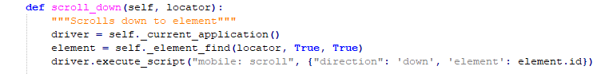

我们要实现的功能假设取名为Scoll Down Until Present, 我们只要在_touch.py中加入我们自己写的函数就可以了：

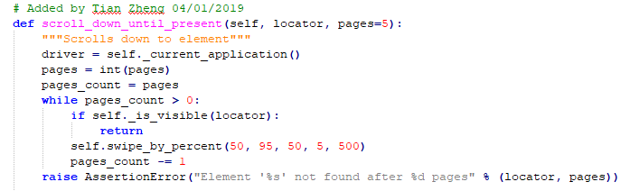

这样，我们就可以在robot script里面这样调用：

Scroll Down Until Present xpath=//*[@content-desc="邮政编码"]

或者

Scroll Down Until Present xpath=//*[@content-desc="邮政编码"] 3

参数列表与同名Python函数的参数列表对应。

### Appium Python Development

同样，由于调试原因，直接在robot framework里写python代码比较痛苦，因为无法在运行中修改代码(change code on-the-fly)，也很难print一些变量来调试。同时每次修改之后重新运行都要等待App启动和一堆初始化操作，很慢。我个人采用的方法是Jupyter Notebook，这样可以在运行中修改代码与调试。

具体Jupyter Notebook如何安装使用就不再赘述，可以使用pip 安装。

在Jupyter Notebook中，代码分成cells, 每个cell可以单独执行。我们就可以把所有的App打开之类的准备动作放到第一个cell里面去，这样每次只需要执行一次启动动作，可以方便地在后面的cell里面调试我们自己的程序：

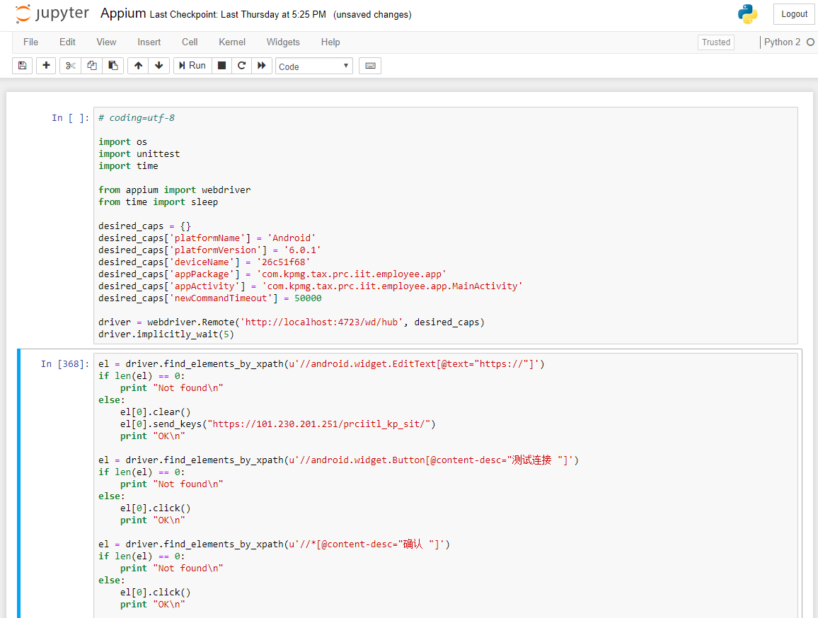

Appium Python Client具体使用方法请查询官方文档，链接在附录中A.3。当文档不够详细或错误的时候，也可以直接参考源码。Appium Python Client的路径在：

C**:**\Python27\Lib\site-packages\appium

1. Appendix: Useful Documents
   1. How to Write Effective XPath Selenium Selectors – All Tactics Explained

本文是针对Web xpath书写的，Android xpath的规则事实上是一样的，可以参考。

<https://www.swtestacademy.com/xpath-selenium/#xpath-following-sibling>

* 1. AppiumLibrary Document

AppiumLibrary官方文档。

<http://serhatbolsu.github.io/robotframework-appiumlibrary/AppiumLibrary.html>

* 1. Appium Document

Appium的官方文档。

<https://github.com/appium/appium/tree/master/docs/en/commands>